大单元教学中单元目标与课时目标
原创 大单元目标与课时 房涛学习与分享
目标是什么？1、目标是方向；2、目标是结果；3、目标是程度4、目标尽量被评测（细化）5、目标能指导学生学习。
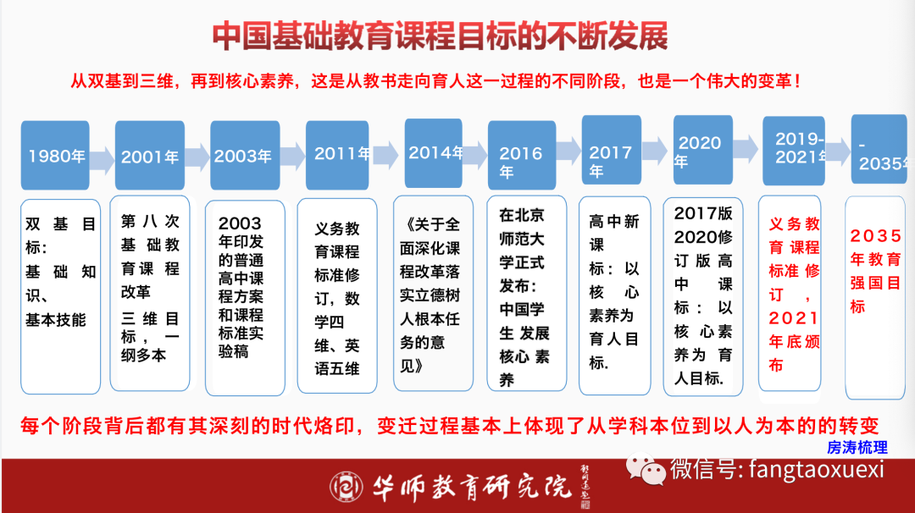
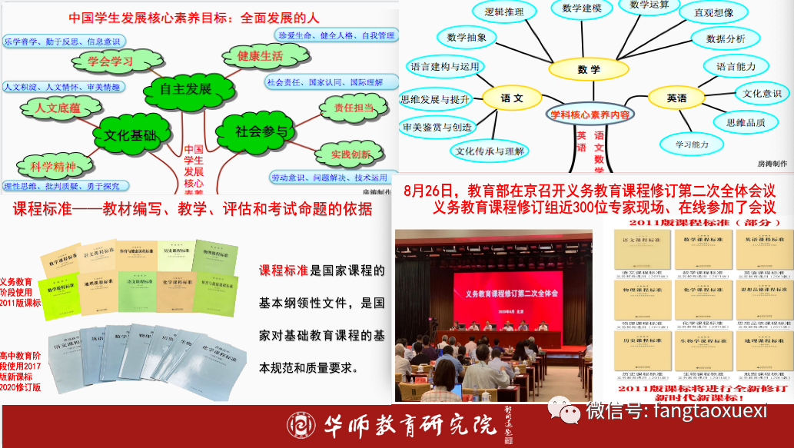
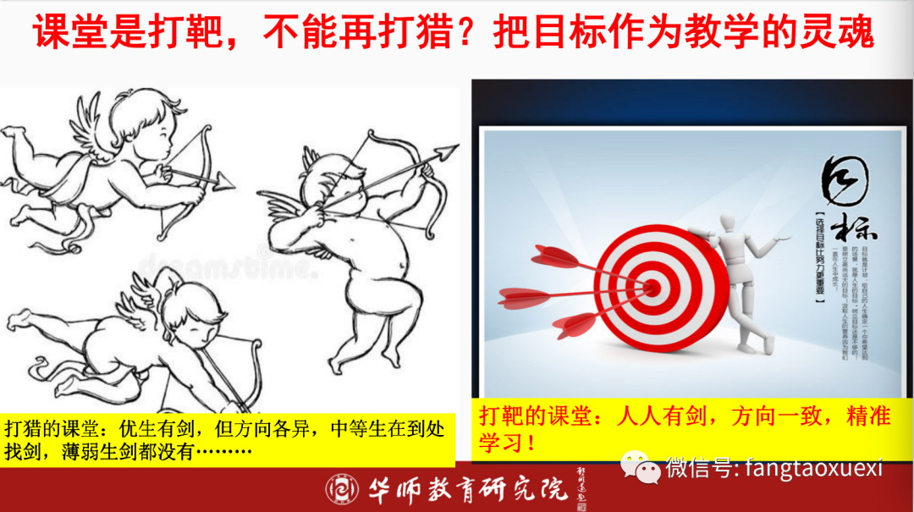
目标的层级：育人目标、学科总目标、学段目标（英语是级目标）、学期目标、单元目标、学时目标、任务环节目标、检测反馈。mubiao
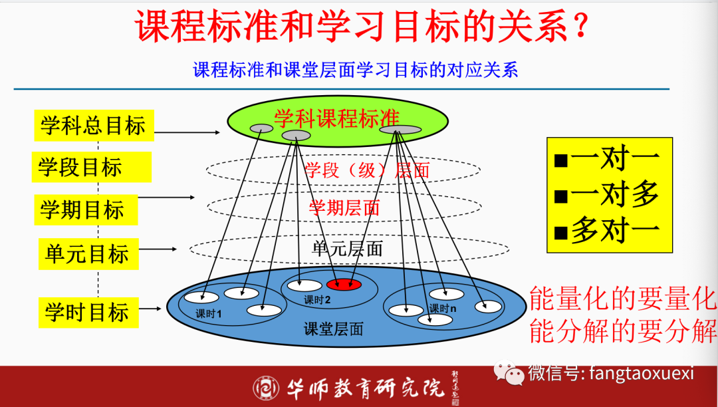
目标即“预期的学习结果”。在这里“期”可以指一学期、一单元、一课时、一个任务活动环节。
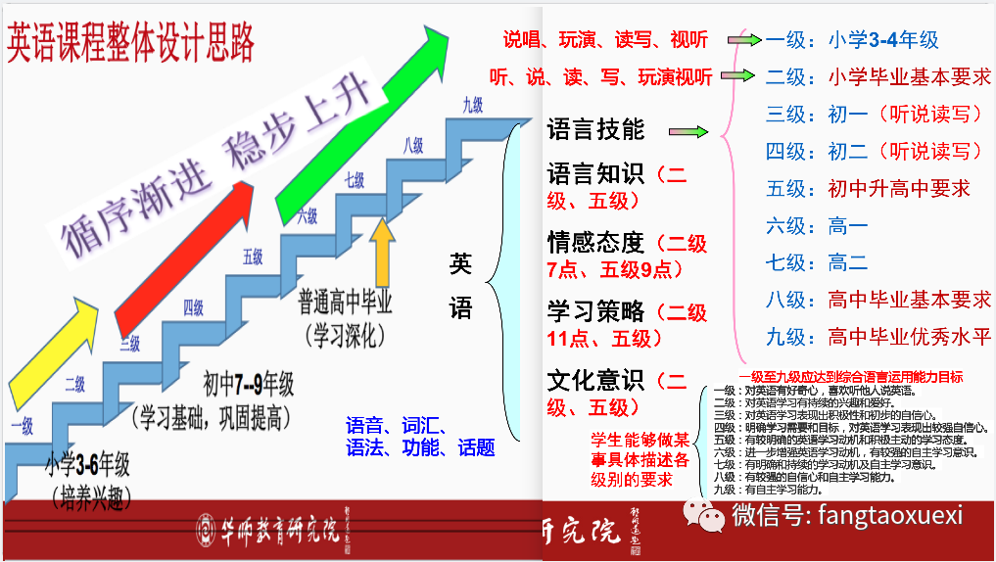
学期目标学习了课程之后将会创造的学习结果，就是“学期目标”，学期目标应该从课程标准分解中体现体现；
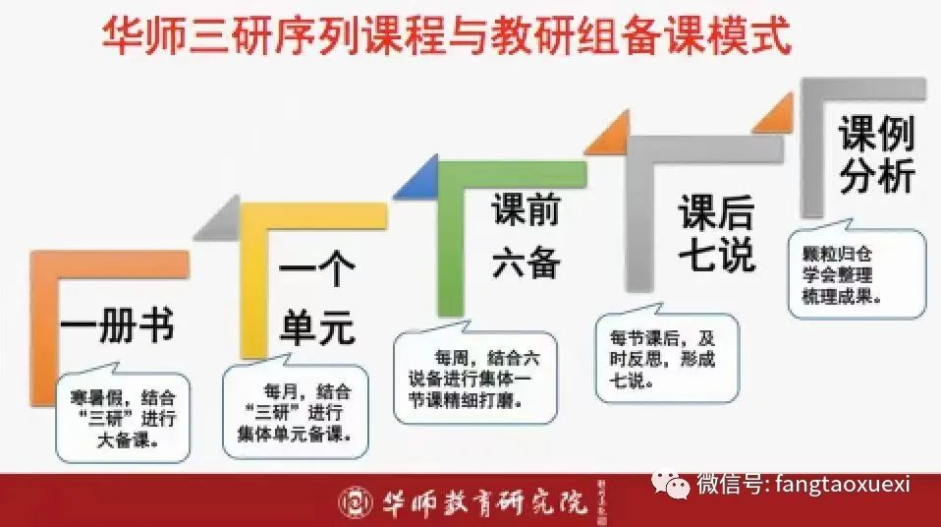
大单元目标是预期通过单元学习实现的学习结果，应该体现在“单元学习设计”中；
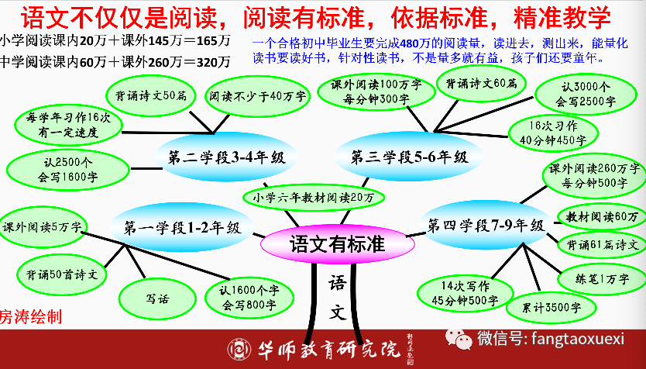
学时目标即预期一节课的教学之后，学生将会拥有的学习结果。
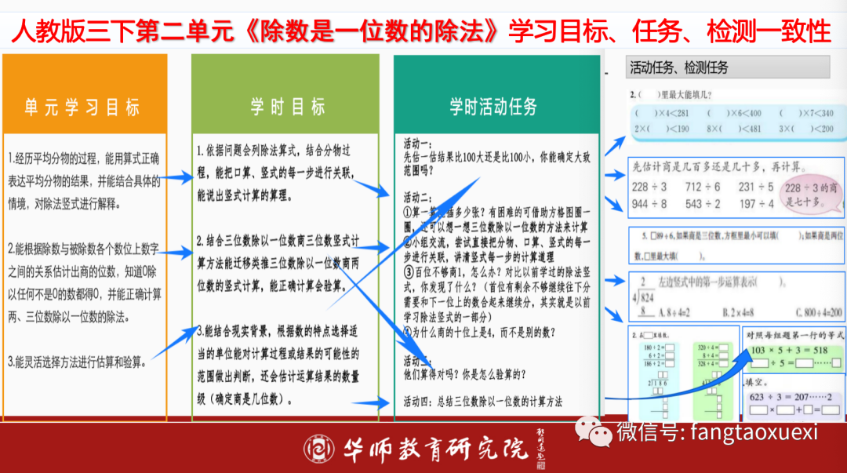
活动任务目标即预期活动设计任务完成之后，学生将会拥有的学习结果。
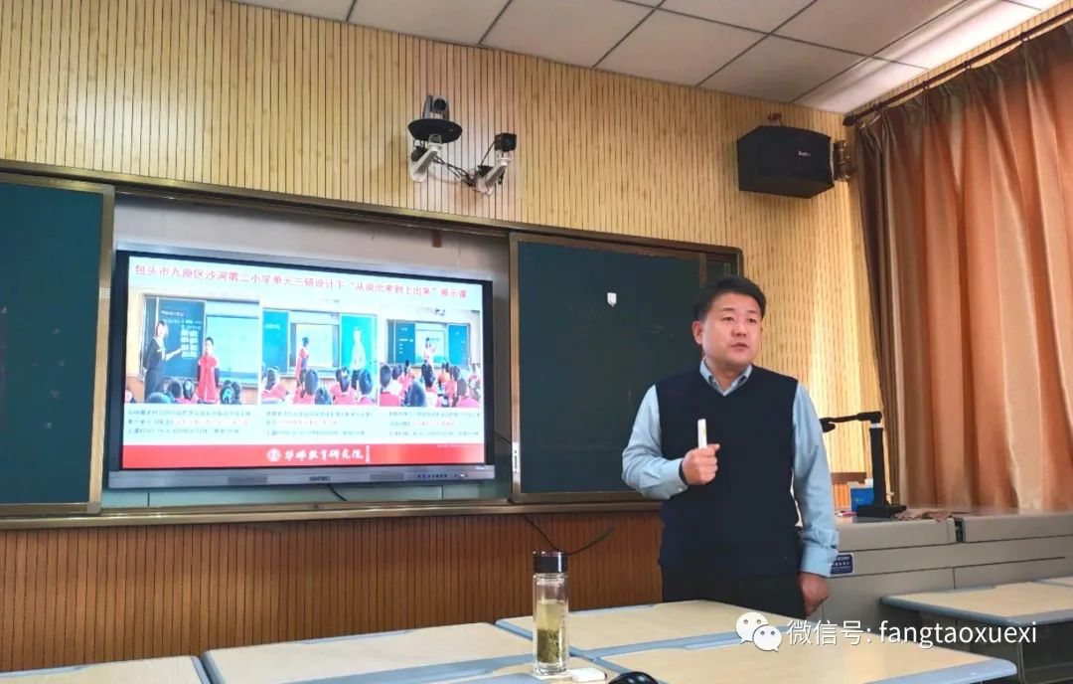
教师在制订学期、单元、课时、活动任务目标时，结合教材，分析学情，对标国家课程标准。
保证与国家课程标准的一致性，就保证了学习目标与国家意志的一致性，就在回答培养什么样的人、为谁培养人的问题。
目标本应存在的四种形态：凝缩在课程标准中、释放在教学设计里、体现在课堂教学上、表现在作业设计内
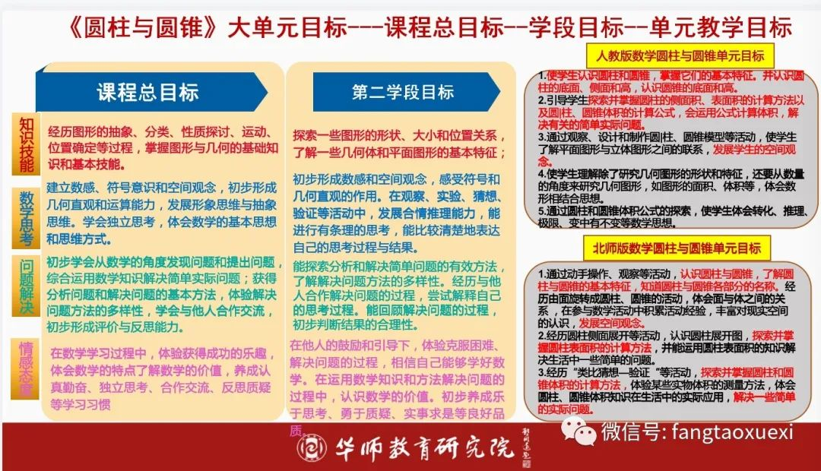
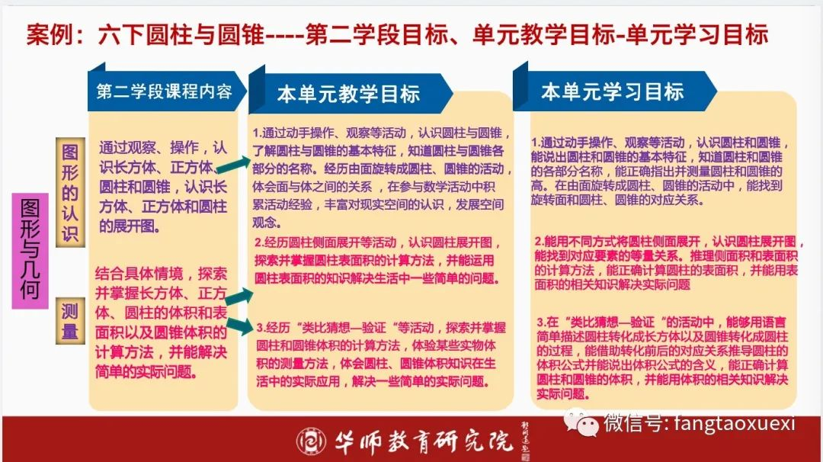
大单元目标的确定
1、简单分配：简单地、直线式地将课程目标分配到各个单元，从而形成各个单元的教学目标。
2、分解：将原先的一个目标在单元层次上分解为两个或三个以上的单元目标。
3、层级分化：一门课程的教学目标大多是积累性的即逐渐提高的，可以将这些目标分化成若干个层级，分别作为相应的若干单元的分层或分布的目标
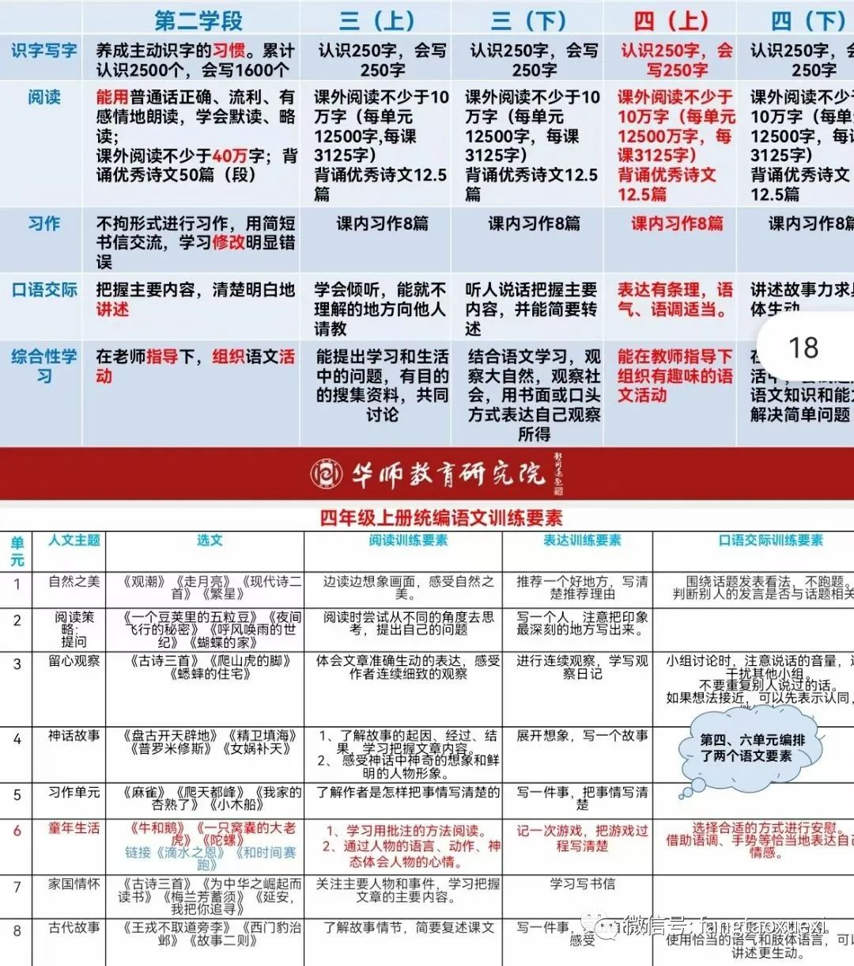
课时目标的确定
主要以大单元目标为直接基础，但又不能局限于大单元目标，课时目标的形成也是简单分配、分解、层级分化。不同之处是更具体、更细致。同时，课时目标层级需要有较多的形成性目标和表现性目标。
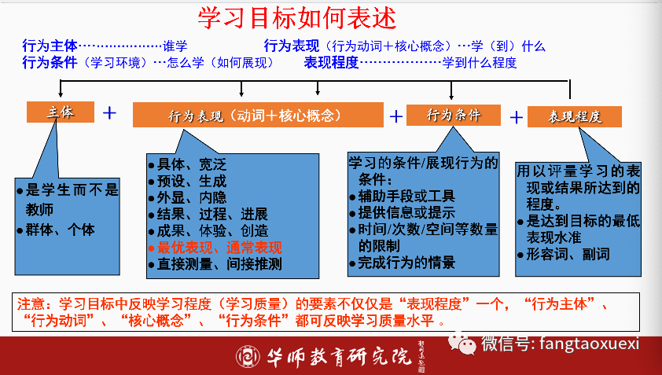
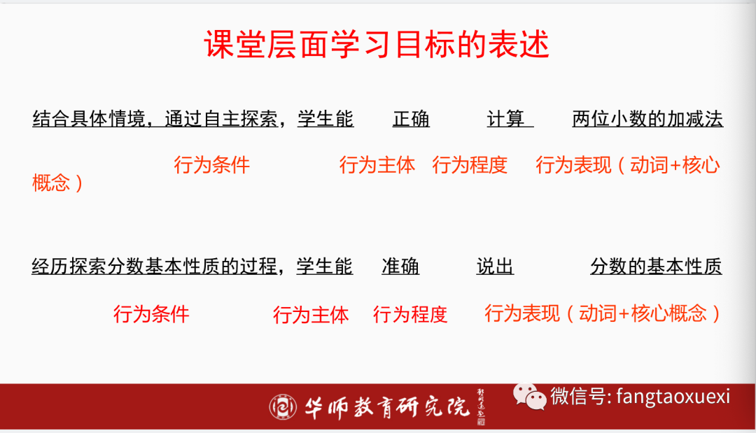
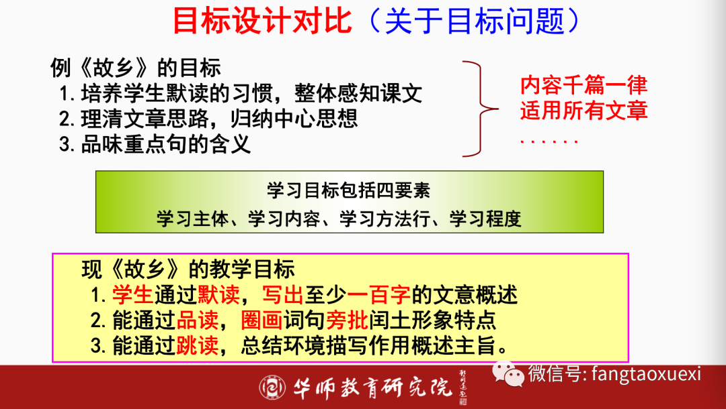
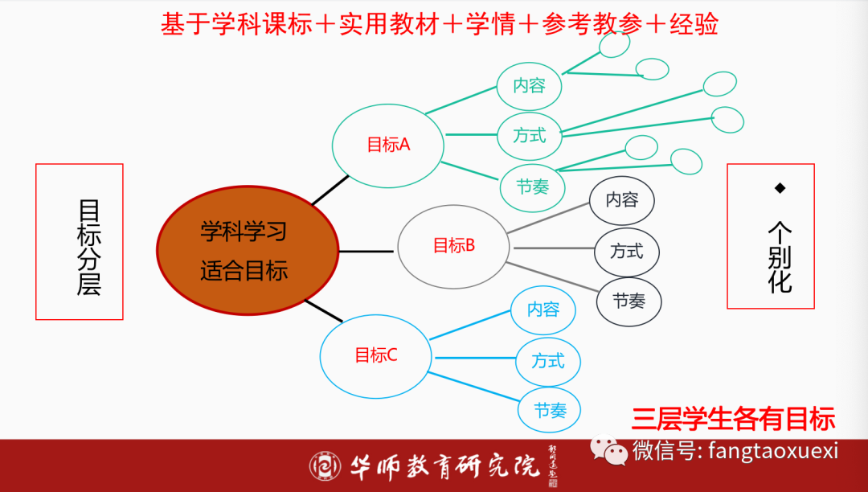
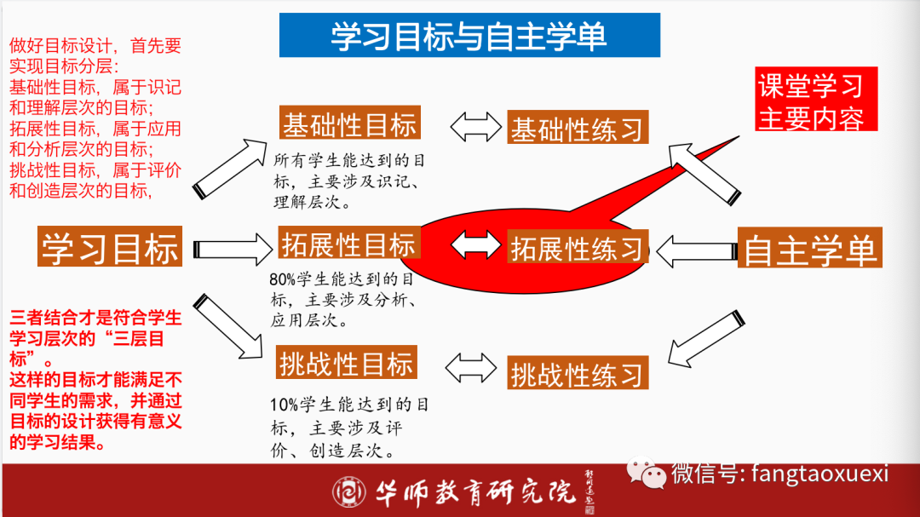
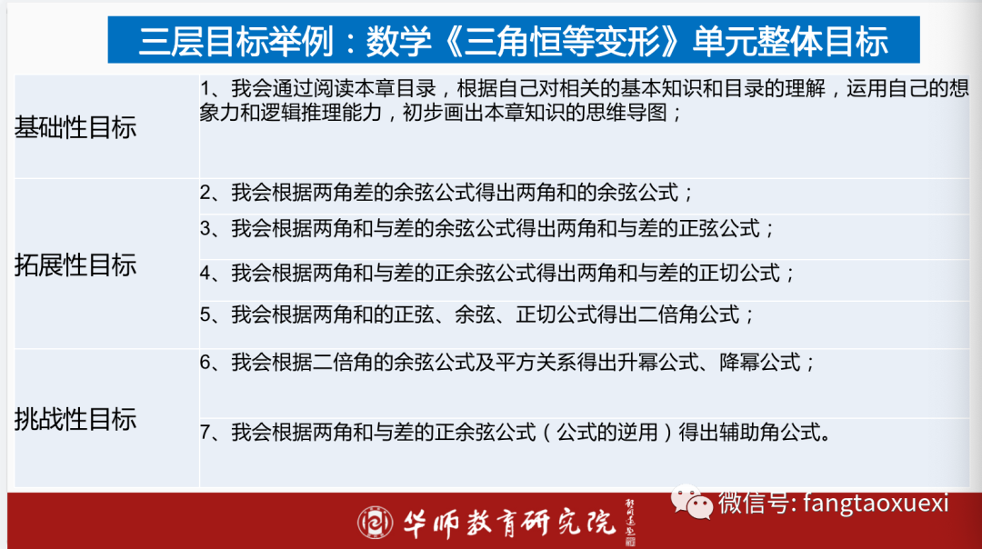
大单元目标是教师在学生现有水平的基础上为学生设置的最近发展区，课时目标是在该区域内搭建的脚手架。课与课之间相互连接、互为支撑，为学生逐步认识、掌握学科内容架起逐级上升的“阶梯”。
语文大单元目标与课时目标关系？
大单元目标是“总”，课时目标是“分”，两者是整体与部分关系，整体优于部分，整体决定部分，整体大于部分之和
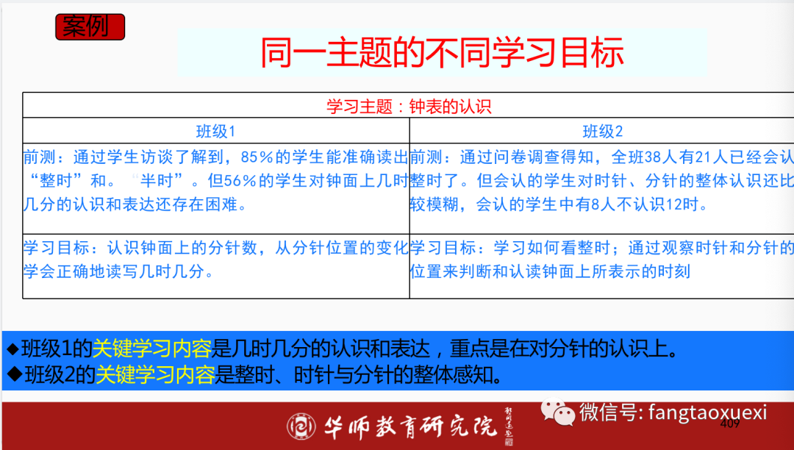
大单元目标是总目标，是把一个大单元的要点综合起来，并把它系统地编排起来的。包括单元的人文要素和语文要素，还包括听、说、读、写、思等学习策略以及不同版本教材开发的量。
确定大单元目标需要对本单元的教材内容做一个简要的分析。即大单元主题是什么？安排了几篇课文？每篇课文的主要内容是什么？以及口语交际、语文园地、习作、快乐读书吧等内容。
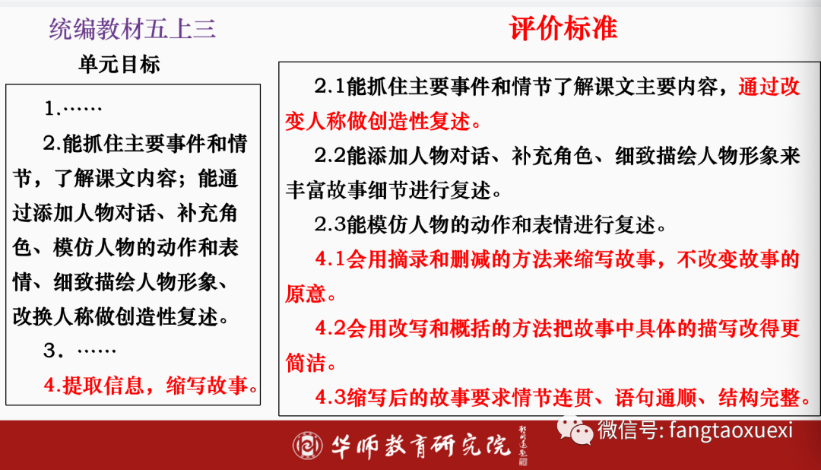
大单元目标是综合性的，条目比较多，包含了单元的所有目标，有时是贴标签式的，只能起到提纲挈领的作用。虽然《教师指导用书》上有明确的安排，教师还需要做出有效的确定，不能照搬硬套，甚至是直接搬用。
课时目标是大单元的分目标，集中体现本课时的学习目标。具体地落实单元语文要素部分，也包括听、说、读、写、思等学习策略。
课时目标集中体现本节课的重点部分，是把大单元目标的分解化、条理化、具体化。制定课时目标一定要根据学情做出适当的调整，不是把大单元目标拆开、肢解。
大单元目标是条例的、系统的，可能会多一些。课时的目标是具体的、精准的，切忌泛谈
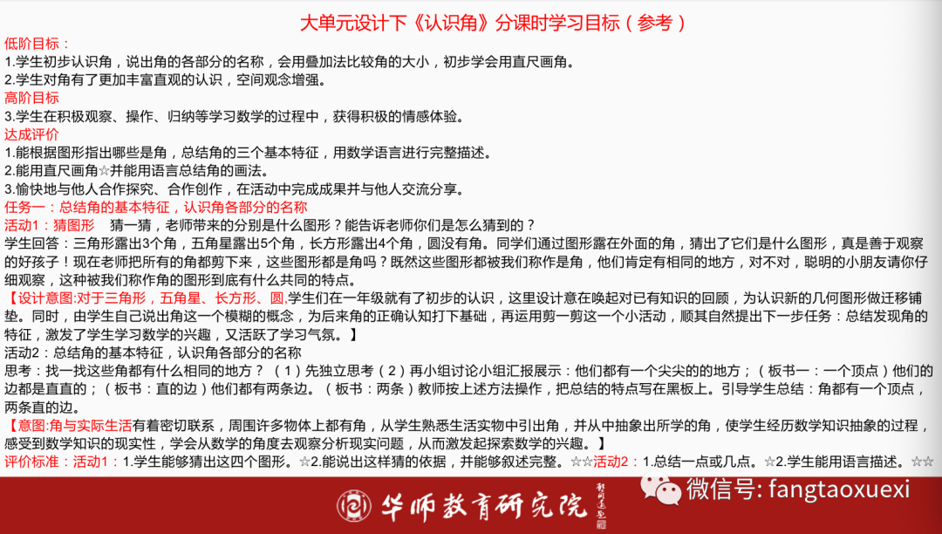
怎样陈述大单元目标与课时目标才是规范的，至今也没有公认的、统一的标准，但是它必须符合一些要求。
第一，目标指向是学生通过学习之后的预期的结果，因此行为主体必须是学生。
第二，目标的陈述主要是为了便于后续的评价行为，因此行为动词尽可能要清晰、可把握，而不能含糊其辞，否则无法规定教学的正确方向。
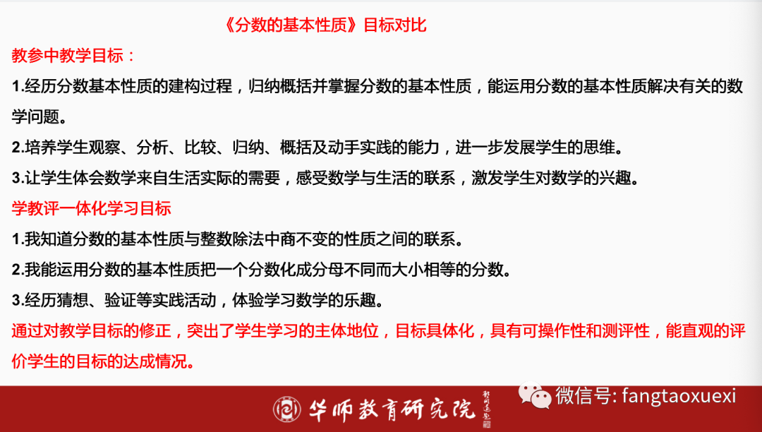
第三，单靠行为动词无法将目标清晰地表达出来时，需要一些附加的限制条件，如学习情景、工具、时间、空间等的规定。
第四，目标指向全体学生而不是个体学生，同时也是为了便于评价，因此目标的表现程度总是最低要求，而不是最高要求，它只是说明目标所指向的这一群学生最起码达到的标准，它不代表所有学生真正获得的真实的教育结果，前者只是后者的一个部分。（房涛学习与分享）

